FATEC - FACULDADE DE TECNOLOGIA DE ARARAS
CURSO - DESENVOLVIMENTO DE SOFTWARE MULTIPLATAFORMA

DANIELLE DA CONCEIÇÃO FERREIRA
MARCEL DE MENEZES ARAÚJO
RUBENS DIRCEU ORTEGA JUNIOR
WILLIAM FORTES

PROJETO INTERDISCIPLINAR TEMA:
AÇÃO CONTRA A MUDANÇA GLOBAL DO CLIMA

ARARAS 2022
Histórico de versões

Data | Versão | Descrição
19/05/22 | 0.0 | Criação do documento de especificação de requisitos
25/05/22 | 0.1 | Estruturação do Esqueleto do documento
28/05/22 | 0.2 | Elaboração de Diagrama Caso de Uso
07/06/22 | 0.3 | Revisão do Documento
11/06/22 | 0.4 | Elaboração de Diagrama Sequência
13/06/22 | 0.5 | Revisão do Documento
18/06/22 | 0.6 | Revisão e alteração dos Requisitos Funcionais
19/06/22 | 0.7 | Revisão e adaptação

Definições, Acrônimos e Abreviaturas

SADN: Sistema de Apoio a Desastre Natural
WEB: World Wide Web
RF: Requisitos Funcionais
RNF: Requisitos Não Funcionais

Sumário

HISTÓRICO DE VERSÕES
DEFINIÇÕES, ACRÔNIMOS E ABREVIATURAS ..........................................................................3
SUMÁRIO..................................................................................................................................4
1.1 Objetivo ...................................................................................................................5
1.2 Descrição do Projeto Entregue ................................................................................5
1.3 Implementações Futuras..........................................................................................5
2 VISÃO GERAL DO SISTEMA....................................................................................................6
2.1 Missão......................................................................................................................6
2.1 Perspectivas de Contribuição...................................................................................6
2.3 Área do Usuário .......................................................................................................6
2.4 Comunidades ...........................................................................................................6
3 DIAGRAMAS ..........................................................................................................................7
3.1 Diagrama de Caso de Uso.........................................................................................7
3.2 Modelo Conceitual...................................................................................................8
3.3 Modelo DER (Diagrama de Entidade e Relacionamento .........................................8
3.4 Modelo Lógico..........................................................................................................9
3.5 Diagrama de classe...................................................................................................9
4 REQUISITOS.........................................................................................................................10
4.1 Requisitos Funcionais (RF) .....................................................................................10
4.2 Requisitos Não Funcionais (RNF)............................................................................10
4.2.1 Performance .......................................................................................................10
4.2.2 Segurança e Privacidade .....................................................................................10
4.2.3 Usabilidade .........................................................................................................10
4.2.4 Aparência ............................................................................................................10
5 Metodologias ......................................................................................................................11

1 Introdução

1.1 Objetivo

Nosso aplicativo ou site tem a finalidade de minimizar os impactos de perdas tanto por acidentes, de vidas, quanto a percas de cunho material por eventos relacionados a desastres naturais.
Cujo objetivo de aproximar o usuário ao contexto que envolve essa premissa, através de um design limpo e de fácil utilização.

1.2 Descrição do Projeto Entregue

Esse site possui uma página home intuitiva, fácil e objetiva, com notícias, informações, pesquisas, dúvidas e grupos de apoio afim de interagir com o usuário para prevenir e ou atender ocorrências por desastres naturais junto aos grupos apoiadores.

1.2.1 Implementações Futuras

Têm se a expectativa de interligar de forma interativa todas as demais cidades e órgãos que possam contribuir de forma efetiva, do mesmo modo, viabilizar através dessas tratativas novos meios para evitar tais desastres, criando a contrapartida investimentos nas áreas de infraestrutura, moradias e investimentos voltados ao sistema de defesas, de saúde, ambientais, entre outros para evitar os mesmos.

2 Visão Geral Do Sistema
2.1 Missão

Proporcionar mais rapidez e efetividade nas ações de prevenção, assim como de atendimento nos casos de eventuais desastres, promovendo a saúde e integridade de seus assistidos, neste caso pessoas vulneráveis.

2.2 Perspectivas de contribuição

2.3 Área do Usuário
1.1 - O usuário preenche o campo (Busca), após digitar, clicar no link buscar.
1.2 - Este poderá acessar dados de pessoas desaparecidas, notícias de eventos de desastres ocorridos até o período das buscas, assim como pesquisar possíveis áreas de risco e riscos eventuais.
A área Comunidade, refere-se a todas as entidades cadastradas como pessoas, contribuidores, ou seja, atores que irão atuar de forma direta ou indireta no cadastro de pessoas, inclusive fotos, e no combate direto a esses eventuais riscos.

2.4 Comunidades:

2.1 - Essa opção proporciona a ideia de que o atendimento seja imediato, contendo uma breve introdução sobre o assunto.
2.2 - Haverá campos como pessoas e grupo familiar que vivem próximo às áreas de riscos, Associações de moradores, Defesa Civil, Hospitais, Corpo de Bombeiros, Postos de Saúde, Guarda Municipal, Polícia Civil e Militar, Sobre a Meteorologia, IML, Grupos Humanitários, entre outros que possam contribuir de forma efetiva.
2.3 - No caso as Associações teriam um papel relevante dentro desta atuação, ficaria responsável por linkar e abastecer dados sobre moradores locais, atuariam junto a defesa civil e demais contribuidores pertencentes a comunidade.
3 Diagramas

3.1 Diagrama de Caso de Uso
O caso de uso do website apresenta as funcionalidades arquiteturais importantes e o usuário do sistema.
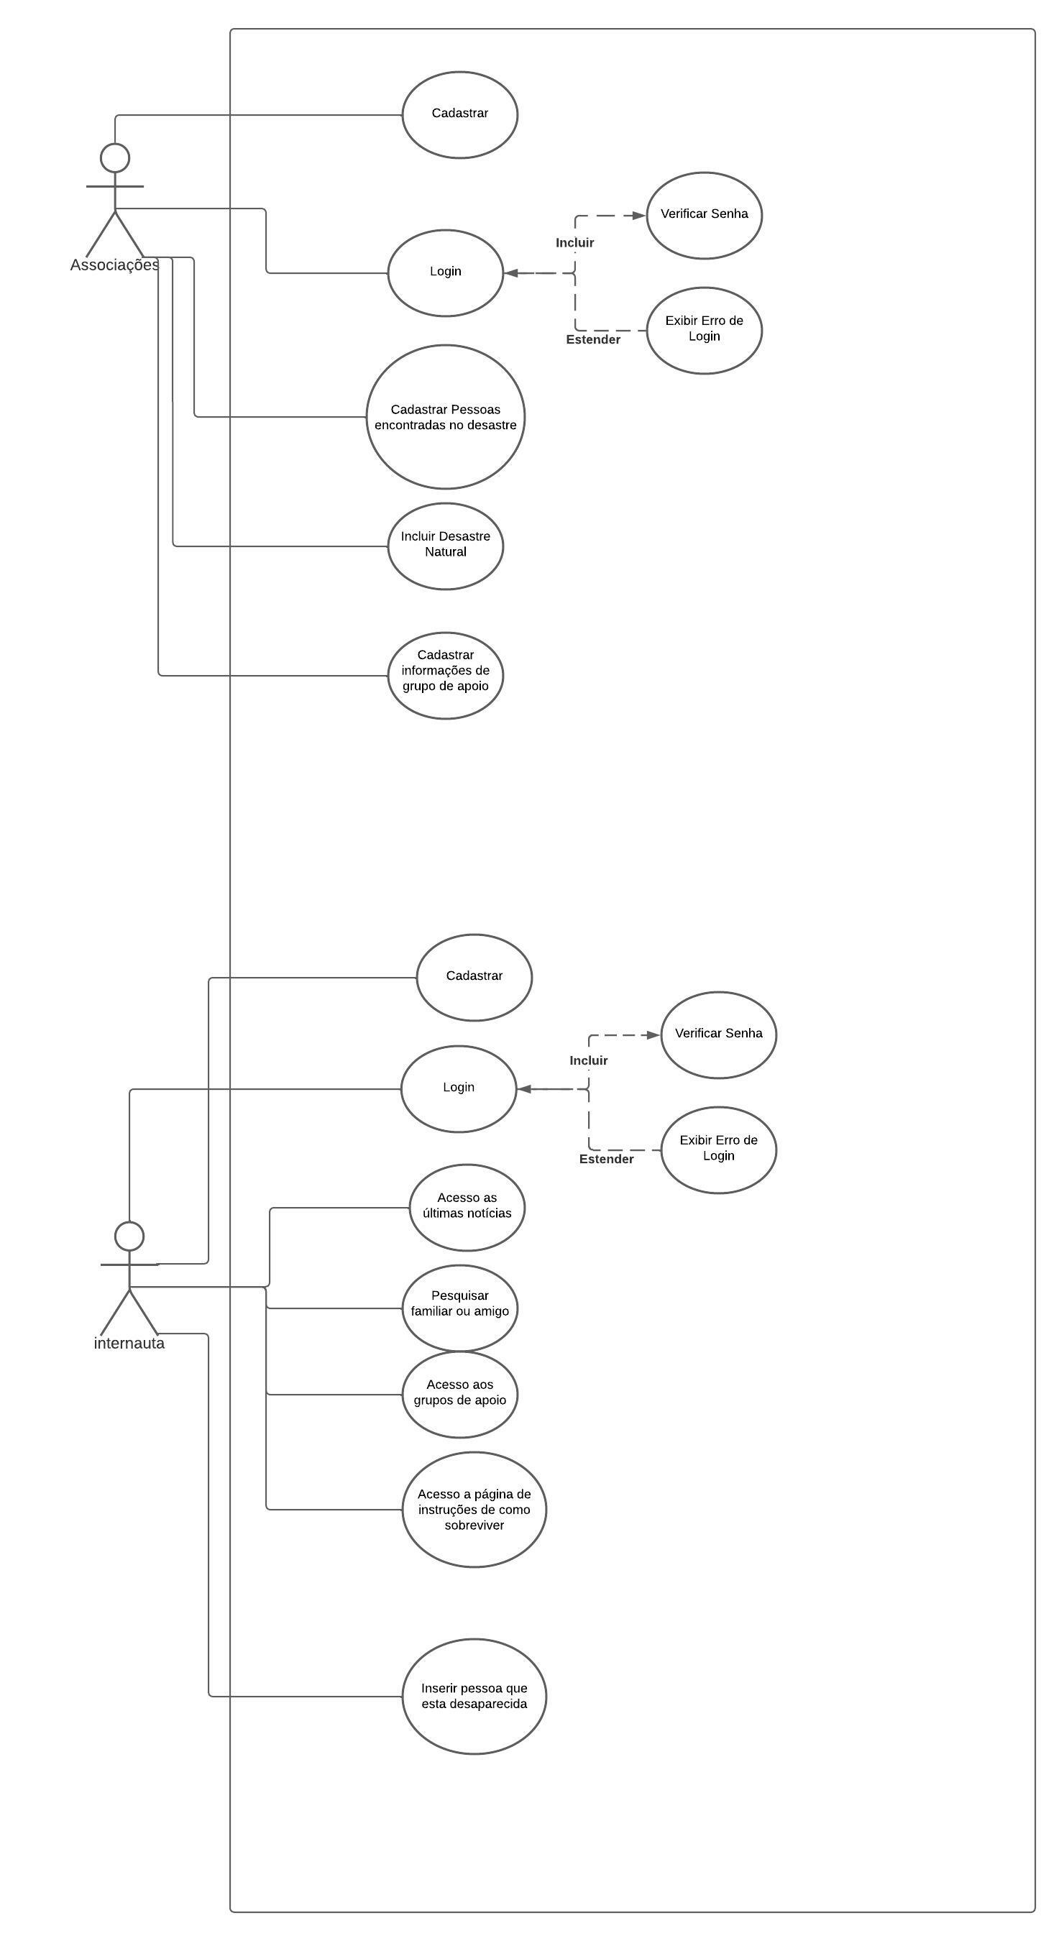

3.2 Modelo Conceitual
Diagrama técnico de especificação da estrutura do Banco de Dados das funcionalidades e estrutura.

3.3 Modelo DER (Diagrama de Entidade e Relacionamento)

3.4 Modelo Lógico

3.5 Diagrama de classe
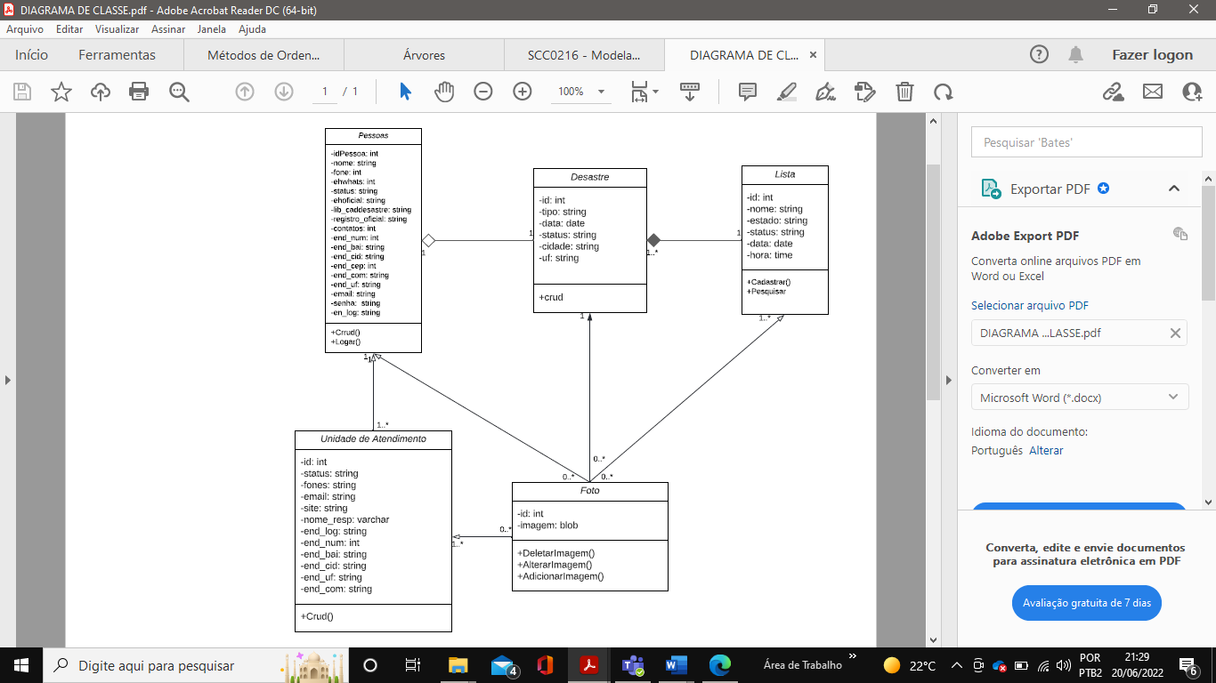

4 REQUISITOS

4.1 Requisitos Funcionais (RF)
A conexão com a internet é pré-condição para a realização dos requisitos funcionais e não funcionais do website.
[R01] Pesquisa de Eventos (Notícias).
[R02] Realizar busca por informações.
[R03] Acesso a informações sobre as comunidades.
[R04] Tirar dúvidas
[R05] Login para cadastro de grupos de apoio.

4.2 Requisitos Não Funcionais (RNF)

4.2.1 Performance

[R06] O site deverá rodar tanto na versão web quanto por meio de dispositivos móveis na versão mobile através de implementações futuras.

4.2.2 Segurança e Privacidade

[R07] O sistema deve ser capaz de detectar e armazenar todos os cadastros feitos pelos usuários, assim como os grupos de apoio, permitindo somente o acesso às informações dos demais usuários apenas a título de pesquisa.
4.2.3 Usabilidade

[R08] O software deverá ter uma interface amigável e clara, de modo com que o usuário evite cometer erros e saiba exatamente como utilizar. Também deverá conter símbolos e palavras que sejam compreendidas naturalmente pela comunidade usuária.

4.2.4 Aparência

[R09] O site deve estar de acordo com os padrões de logo e cores definidos pelo Grupo Interdisciplinar.

5 Metodologias
Metodologia Scrum (Modelo Ágil)
O conceito principal é a ideia de finalizar um projeto mais rápido, com melhor qualidade, otimizando os recursos humanos e materiais. Além disso, potencializa o trabalho em equipe com foco no cumprimento dos prazos estipulados por meio do acompanhamento da evolução do projeto.

